Gruppearbejde: Kooperation eller kollaboration?

Læs først dette artikeluddrag:

Uddrag af Bang & Dalsgaard:
Samarbejde – kooperation eller kollaboration?
Tidsskrift for universiteternes efter- og videreuddannelse (ISSN 1603-5518), 2. årgang, nr. 5, 2005

Ved kooperation forstås således et samarbejde, hvor en arbejdsopgave inddeles i mindre delopgaver, som uddelegeres til deltagerne, der arbejder på dem uafhængigt af hinanden. Det betyder, at deltagerne i denne form for samarbejde arbejder med forskellige og uafhængige målsætninger. Det er derfor ikke nødvendigt for deltagerne at vide, hvad de andre beskæftiger sig med. Når deltagerne har afsluttet hver deres delopgaver, er den samlede opgave også løst. Det vil sige, at kooperative processer indebærer arbejdsdeling og koordinering af arbejdsopgaverne. I et kooperativt samarbejde er det derfor nødvendigt med en præcis afgrænsning af ansvarsområderne.

I modsætning hertil forstås kollaboration som et samarbejde, hvor deltagerne er fælles
om at løse en arbejdsopgave. Deltagerne arbejder sammen mod et fælles mål og er indbyrdes afhængige. Idet deltagerne indgår i et fællesskab, gennemgår de i princippet de
samme processer – det vil sige, at alle i princippet ved det samme. Det væsentlige er, at
deltagerne besidder en fælles opfattelse af arbejdsopgaven.

I det kollaborative samarbejde skal der skabes et fællesskab, hvori opgaven løses. Derfor
kræves der en høj grad af udveksling og kommunikation mellem deltagerne i et kollaborativt
samarbejde. Det betyder samtidig, at kollaboration kræver en høj grad af løbende koordination mellem deltagerne.

I nedenstående figur har vi forsøgt at tydeliggøre en række forskelle mellem kooperativt og
kollaborativt samarbejde:

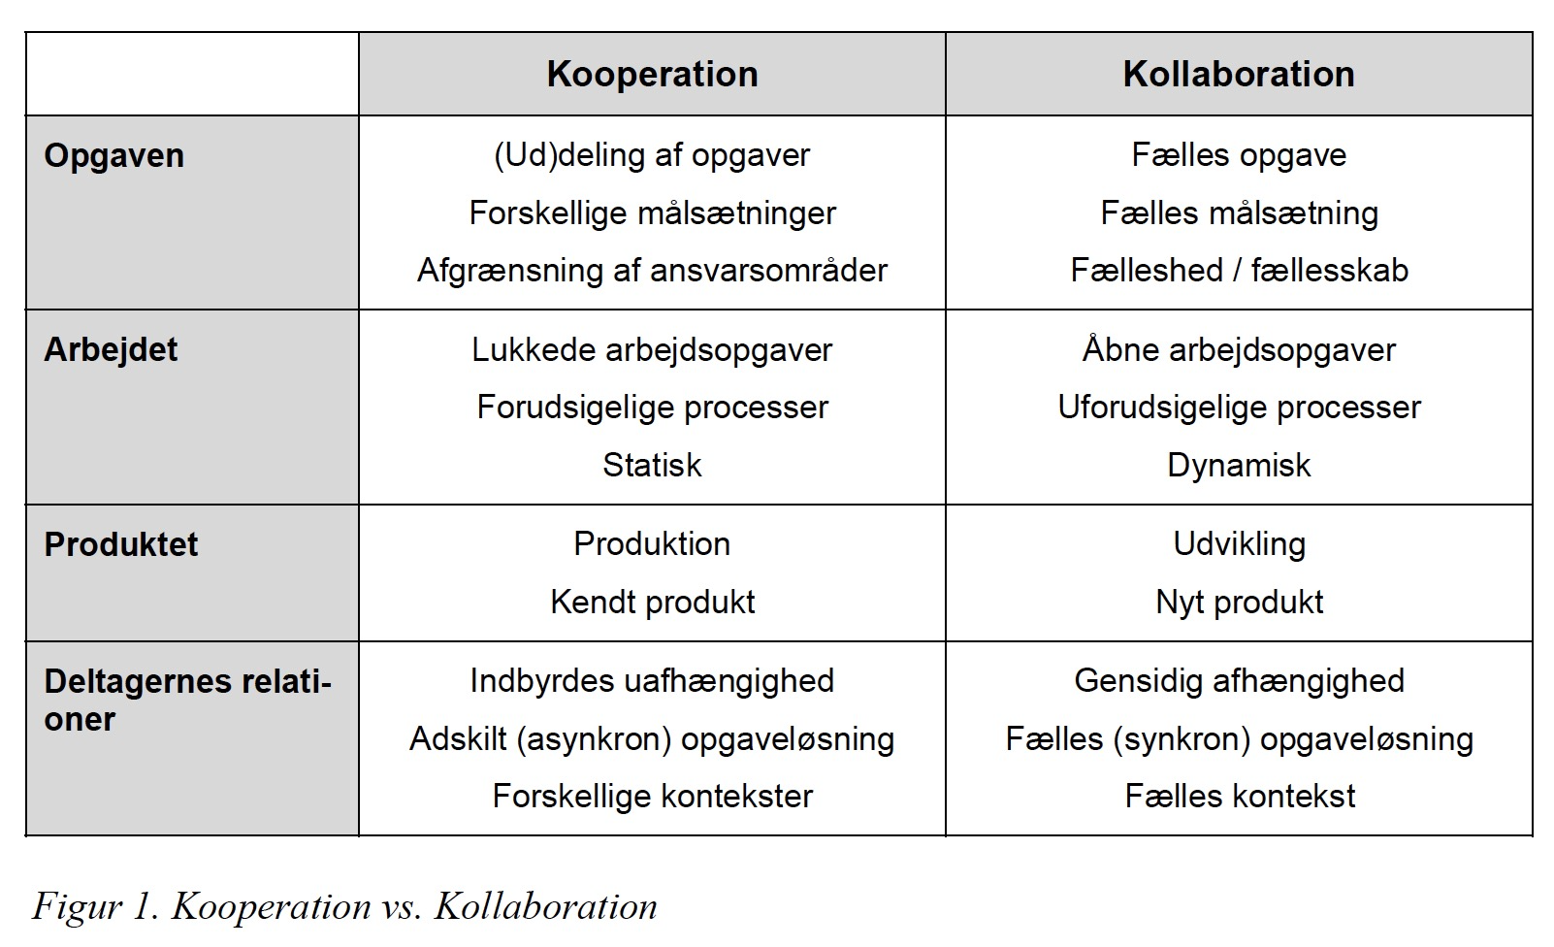
Idet en kooperativ arbejdsopgave skal opdeles og afgrænses, forudsætter kooperation et kendskab til udformningen af det færdige produkt samt en vis indsigt i arbejdsprocesserne. En vis forudsigelighed er derfor forbundet med et kooperativt samarbejde. I modsætning hertil retter kollaboration sig i høj grad mod mere åbne arbejdsopgaver (såsom udviklingsprojekter) og uforudsigelige processer. Det skyldes, at arbejdsopgaven ikke på forhånd er fastlagt og inddelt i delopgaver. Samtidig udvikles det samlede projekt i fællesskab, hvorfor det konstant er muligt at bevæge arbejdet i nye retninger – løsningen er ikke fastsat på forhånd. Med andre ord forudsætter et kollaborativt samarbejde ikke, at deltagerne præcist ved, hvad de skal fremstille, eller hvordan de skal gøre det. Derfor kan et kollaborativt samarbejde betegnes som en udviklingsmodel, hvor fokus er på selve udviklingsprocessen.

Desværre er ikke al samarbejde om læring kollaborativt per definition. Utallige er eksemplerne på gruppeopgaver som er blevet løst ud fra en kooperativ tilgang: Opgaven er i udgangssituationen blevet delt mellem gruppens medlemmer. Et eksempel kan måske bedre end mange ord illustrere, hvad vi tænker på. Hvis en gruppe på fire får til opgave at give en karakteristik af H.C. Andersens eventyr ud fra udvalgte eventyr, løser de ofte opgaven ved at hver person analyserer og karakteriserer ét eventyr, som efterfølgende præsenteres mundtligt eller skriftligt i forlængelse af hinanden. Resultatet er, at gruppens medlemmer hver kender ét og kun ét eventyr. En kollaborativ løsning på denne opgave ville være, at hele gruppen læser alle fire eventyr, analyserer og diskuterer dem samt uddrager karakteristika vedrørende genren og H.C. Andersens omverdensforståelse for derefter at fordele præsentationen mellem sig – mundtligt eller skriftligt.

I kooperation er vidensdeling begrænset, idet deltagerne anvender viden i forskellige kontekster. Deltagerne arbejder med forskellige områder og udveksler/deler deres resultater med de øvrige deltagere. Der er tale om færdige leverancer, som de øvrige deltagere skal bruge i en anden kontekst. I princippet er det ikke nødvendigt for den enkelte deltager at vide, hvad de andre foretager sig og skal bruge det leverede til. Eftersom arbejdsopgaven er uddelegeret i uafhængige delopgaver, spiller vidensdeling ikke en stor rolle i et kooperativt samarbejde.

I modsætning hertil er vidensdeling afgørende for et kollaborativt samarbejde. Det skyldes, at deltagerne skal dele alt med hinanden. Alle skal have samme forståelse for arbejdet. Samtidig indebærer kollaboration, at viden anvendes af deltagerne på samme måde i samme kontekst. Viden har samme fælles betydning for samtlige deltagere. Vidensdeling er ikke et spørgsmål om at ”udveksle med hinanden”, men derimod om at ”være fælles om”. Derfor består vidensdeling primært i deltagelse i samme processer. Det er muligt at have forskellige roller i et kollaborativt samarbejde, men deltagerne vil altid være fælles om målet.
Det betyder, at kooperation indebærer vidensdeling i en traditionel forstand. Det vil sige vidensdeling i betydningen af, at man deler ud af eller overdrager viden til andre. Derimod er
der i kollaborativ vidensdeling tale om, at man i tilknytning til et fælles arbejde løbende delagtiggør andre i sit arbejde samt i sine tanker og idéer.

Kooperation og kollaboration skal ikke forstås som rene former for samarbejde og vidensdeling, og de udelukker ikke hinanden. I stedet kan man tale om grader af kooperation og kollaboration i en given form for samarbejde. Man kan se kooperative og kollaborative samarbejdsprocesser som punkter på et kontinuum, der går fra individuelt arbejde over kooperativt samarbejde til kollaborativt samarbejde.

Diskutér nedenstående spørgsmål i gruppen:

- Hvad lærer man ved at arbejde kooperativt? Hvad lærer man ved at arbejde kollaborativt?
- Hvordan har I arbejdet med de tre sidste gruppeopgaver? Tegn dem ind på en skala, hvor kooperation og kollaboration er i hver sin ende.
- Hvordan kan I forbedre jeres samarbejdsform i kollaborativ retning? Hvad skal der til rent praktisk?
- Lav en konkret køreplan for udarbejdelsen af den næste samskrivningsopgave på den kollaborative måde.

